Apontamentos – Inteligência Artificial - TP

Capítulo 5 – Algoritmos genéticos
• Algoritmos genéticos:
→ São do tipo iterative improvement
→ São algoritmos paralelos (trabalham com várias soluções ao mesmo tempo)
→ São estocásticos (dependem do cálculo de estatísticas)
~ Não são totalmente aleatórios
~ Há sempre um fator de sorte
→ Criados nos anos 70 (John Holland), embora já houvessem algoritmos semelhantes desde os anos 60
→ São baseados na teoria de seleção natural e na genética molecular
→ Segundo Darwin, a natureza promove os indivíduos melhor adaptados (melhor descendência) ao seu ambiente ao longo dos anos
~ Como o mundo é limitado, os que tiverem menor adaptados vão perdendo as suas características e os que se adptarem melhor vão adicionando as suas características à sua sociedade, formando uma população com os indivíduos que melhor se adaptaram da população inicial
~ Com o tempo e com a competição (o melhor a ganhar sempre ao pior) seríamos todos iguais
• Isso não acontece por causa da genética
• Quando criamos uma solução a partir de outra essa solução nunca vai ser igual
• Pode acontecer se utilizarmos operadores genéticos
• Operadores genéticos:
→ Recombinação: partilha um material genético entre dois indivíduos (dois chromossomes)
→ Mutação: produz um novo material genético (valor aleatório) que altera a genética da natureza (o que se traduz numa variação da genética da população)
• Terminologia:
→ Chromossomes:
~ Consistem numa cadeia / sequência de moléculas DNA (construídas pelos genes) que codifica as características dos indivíduos
~ São entidades orgânicas que codificam o seu fenotipo, meadiante o desenvolvimento da vida do inidvíduo
→ Genes:
~ Modificam as características de cada indivíduo
~ Cada gene codifica uma característica
→ Aleles: diferentes valores que um gene pode ter
→ Genome:
~ Todos os genes (materiais genéticos) de cada indivíduo
~ Género de algoritmo em que o output somos nós (executado pela natureza)
→ Genotipo: conjunto de genes entre os que o genome vai conter
→ Fenotipo: características observáveis de um indivíduo (exemplo: cor dos olhos)
→ Um algoritmo genético age sobre (utiliza) uma população de indivíduos
→ Cada indivíduo representa uma potencial solução
~ Há soluções em que temos de admitir que são inválidas
→ Cada geração é uma iteração do algoritmo
~ Iteração: cada geração gera outra através da combinação da aplicação da recombinação, mutação e de outros operadores
~ Iteração = geração
~ Cada geração corresponde a um conjunto de indivíduos
~ Criar a partir de uma geração uma nova geração, a partir de operadores genéticos (recombinação ou mutação)
• Os mutantes modificam o indivíduo
• Resultado da função fitness: número que diz o quão boa é a geração (n x k onde escolhemos os melhores n)
→ Os indivíduos são avaliados de acordo com as suas características
~ A probabilidade de um inidvíduo ser escolhido depende da sua qualidade enquanto solução (calculada a partir da função fitness)
~ Ter em conta que nem só os melhores são escolhidos
• Definir:
→ Uma população (o seu tamanho)
→ Um indivíduo
→ Um chromossome
~ Definir como é que representamos a solução (normalmente com um vetor)
~ O chromossome vai ser o vetor
~ Chromossome = solução = vetor de genes (definir)
~ Cada gene corresponde a um elemento do vetor
~ O tamanho de vetor depende das características
→ Um gene e um alele
~ Atribuir uma característica a cada gene para poder fazer um mapeamento com a solução
• Os algoritmos genéticos encontram-se dentro da categoria de algoritmos do tipo meta-heurísticas
• Passos:
1. Criar a população inicial
→ A aleatoriedade da população inicial é caracterizada pela sua probabilidade, que se pode definir
→ As técnicas a utilizar sobre o conhecimento do domínio dependem do problema, mas permitem gerar a população inicial numa zona específica
~ Problema: ao confinar a população inicial a uma certa zona podemos estar a descartar zonas melhores
→ Utilizar um algoritmo determinístico resulta numa população com todos os indivíduos iguais (é sempre preciso um grau de aleatoriedade)
~ Normalmente o que interessa é a capacidade do algoritmo gerar, ao longo de todo o processo, indivíduos melhorarados
~ Temos de pesar as vantagens e desvantagens (só experimentando é que sabemos)
~ Utilizar o conhecimento do domínio consome mais poder computacional

→ Cada indivíduo / gene é escolhido de forma aleatória
~ Podemos gerar de forma não totalmente aleatória, através do conhecimento do domínio
~ Desvantagem de não ser aleatório: pode acabar por gerar indivíduos apenas numa certa zona
~ Vantagem de gerar indivíduos aleatórios: boa amostragem do espaço
→ Função de fitness: gera indivíduos muito fraquinhos
→ Não queremos gerar indivíduos apenas num certa zona, por isso é importante ter cuidado a escolher o estado inicial (se for totalmente aleatório não temos este problema)
2. Avaliação dos indivíduos
→ Chamar a função de fitness, que recebe uma população de inidvíduos e devolve, para cada indivíduo, o valor numérico que reflete a qualidade das suas características enquanto solução do problema
→ A função fitness é muito específica dos algoritmos genéticos
~ Nome mais genérico: função de avaliação
~ Devolve um valor numérico que avalia a solução para o problema
→ Se quisermos maximizar o lucro, quanto maior melhor
→ Se quisermos minimizar o lucro, quanto menor melhor
3. Condição de paragem
→ Só para até a condição de paragem ser satisfeita:
~ Definir um limite de combinações / iterações (n x k + h)
• Estabelecemos o valor do limite através de experiências (a partir de que valor é que não vale a pena continuar)
~ Quanto tempo é que o algoritmo precisa para estabilizar
~ Até estivermos contentes com o valor definido (até existir uma solução)
• Normalmente não é utilizada porque até o algoritmo estabilizar pode sempre haver um melhor
3.1. Seleção
→ Tendencialmente os melhores indivíduos são escolhidos mais vezes, mas pode acontecer que também nunca sejam escolhidos
→ Selecionar estocasticamente os melhores indivíduos (P’(t))
→ Princípios fundamentais:
~ Os melhores indivíduos têm maior probabilidade de serem escolhidos
~ A seleção é feita através da reposição, ou seja, faz-se um clone do melhor indivíduo e passa-se para a população intermédia, para que ainda possa ser escolhida mais vezes
3.2. Aplicar os operadores genéticos a uma nova geração
→ Manipular os genes dos indivíduos com a esperança de criar melhor indivíduos
→ Ideia: produzir soluções diferentes
→ Preocupação: gerar indivíduos diferentes e conseguir chegar a várias zonas diferentes (que permite explorar o espaço todo)
~ De maneira a não evitar zonas em que possam haver bons indivíduos

→ Ao utilizar algoritmos genéticos devemos pensar que os operadores genéticos nos permitem explorar o espaço amostral
~ Princípio dos operadores genéticos: gerar diferente (não melhor)
~ Cada operador tem uma probabilidade de ocurrência associada:
• Podem haver indivíduos que passem à próxima geração sem terem sofrido alguma modificação
• A aplicação é estocástica (gera valores entre 0 e 1)
• Número aleatório entre 0 e 1 e, se for maior do que a probabilidade, não lhe é aplicado o operador e passam para a próxima geração sem modificação (abaixo do valor definido é lhes aplicado o operador genético)
• Exemplo: 0.6 (gerado) < 0.7, logo vai gerar dois indivíduos
3.3. Criar a próxima geração
→ Com a original ≠ da que criámos (com as modificações aplicadas nos indivíduos por parte dos operadores genéticos)
→ É criada a população temporária P’’(t)
3.4. Avaliar a próxima geração
→ Voltamos a avaliar os indivíduos no final de cada iteração
→ A segunda fase da avaliação serve para perceber se ainda vale a pena continuar a pesquisa ou não
→ Diz-se que o algoritmo convergeu quando quase todos os indivíduos são compostos pelo mesmo material genético
4. Encontrar a melhor solução
→ Devolver o melhor indivíduo gerado
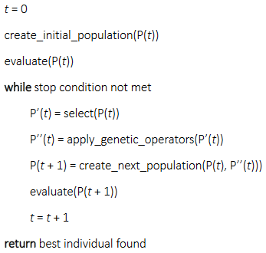

• Estratégias para gerar a próxima geração:
→ Estratégia geracional (extremo 1)
~ P(t + 1) = P’’(t)
~ Ignora o P(t), ou seja, os pais são susbtituídos pelos filhos
~ P(t) = P’’(t)
→ Estratégia de estado estável (extremo 2)
~ De cada vez só se substitui um ou dois “pais” (normalmente os piores)
→ Existem pontos intermédios entre essas duas estratégias
~ Exemplo: só os 100 melhores é que vão ser substituídos
→ P(t + 1) vai ter sempre o mesmo tamanho que P(t), independentemente da estratégia
• Representação dos indivíduos:
→ O algoritmo original utilizava uma representação binária (vetor / sequência de tamanho fixo de zeros e uns), em que cada gene tem uma especificação associada e o seu valor
~ Exemplo: gene a 1 = colocar o item no saco
→ Utilizar números inteiros, reais ou outras representações

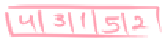
~ Exemplo do caixeiro viajante: o caixeiro tem de visitar todas as cidades, independentemente da ordem
~ Exemplo: ou , só precisa de ter lá os mesmos números (cidades)
~ Nenhum número pode faltar nem nenhum número pode-se repetir (temos que garantir que a restrição é cumprida)
~ Cada símbolo deve ter um valor único, de modo a permitir o mapeamento entre cada indivíduo e o espaço de pesquisa
→ Normalmente as representações estão muito associadas aos algoritmos genéticos
→ Para desenhar um algoritmo genético nunca partimos do zero
• Métodos de seleção:
→ Servem para escolher com maior frequência os melhores indivíduos de modo a (com esperança de) levar para uma zona mais promissora do espaço amostral
→ Método da rolette:
~ É o mais intuitivo de todos (o que faz mais sentido), não é o melhor
~ Probabilidade de um indivíduo ser escolhido = fitness(indivíduo) / soma da fitness de todos os indivíduos
~ Escolha: gera-se um número aleatório entre 0 e 1 (exclusive) e escolhemos o indivíduo da fatia cuja probabilidade seja superior e mais próximo do número gerado, e vamos fazendo isso N vezes, com N = tamanho da população
~ A fatia vai ser tanto maior quanto melhor for o resultado da função fitness desse indivíduo, porque o tamanho da fatia vai ser igual à probabilidade do indivíduo ser escolhido
→ Stocastic Universal Sampling (SUS):
~ Método da amostragem estocástica
~ São apresentados N ponteiros igualmente espaçados a apontar para as fatias
~ Cada fatia corresponde a uma ocorrência de um indivíduo no espaço amostral e, por issso, quantas mais vezes um indivíduo aparecer na solução, maior a probabilidade de ser escolhido
~ Cada indivíduo vai ser escolhido o número de vezes correspondente ao número de ponteiros que estiverem a apontar para a sua fatia
~ Relativamente ao que era esperado de um indivíduo ser escolhido, a diferença nunca é superior ou inferior a 1

→ Método da rolette vs SUS:
~ Problema da rolette:
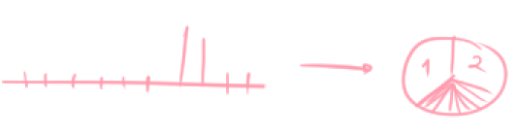

• Vai haver uma convergência para esses dois indivíduos, o que pode trazer uma geração muito monótona (não temos maneira de amplificar as diferenças entre eles)
• Pode levar a problemas de convergência permatura
→ Problema da convergência permatura: estabilização da população num conjunto de indivíduos longe da solução ótima (quando o indivíduo encontrado é muito mau)
→ Acontece porque o método de seleção não tem nenhum parâmetro, o que não permite fazer uma pressão sobre um melhor indivíduo, ou seja, não permite regular a tendência para selecionar os melhores ou piores
~ Problema do SUS:


• Não há pressão seletiva para ir para as melhores zonas do espaço (quando o padrão desvio do fitness do indivíduo é pequeno)
→ Pressão seletiva: tendência de escolher os melhores indivíduos
→ Método baseado na ordem:
~ Calcula-se a fitness pelos indivíduos e ordena-se pelo fitness, de forma a que o indivíduo com melhor fitness ocupe a posição 1 e o com pior fitness ocupe a posição N
~ A solução é feita com base na posição do ranking, não no fitness
~ ps = pressão seletiva = sp = selective pressure
• Valor que varia entre 1 e 2
• Importante para garantir que a soma do fitness devolva sempre 1 (só é garantida se ps estiver entre 1 e 2)
• Parâmetro que permite regular (aumentar ou diminuir) a pressão seletiva, que o método da roleta não tinha
• < ps = reta mais horizontal = esbater as diferenças, ou seja, a probabilidade do melhor indivíduo não seja muito diferente da probabilidade do pior indivíduo ser escolhido
• Não precisa de ser uma reta, pode ser uma exponencial, só temos de garantir que a soma das suas probabilidades dê 1
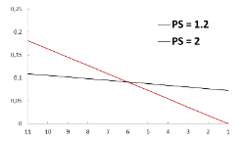

~ Tenta reduzir a convergência para um zona específica
~ Como se ordena pelo valor de fitness, permite evitar o pequeno número de indivíduos piores que consumia as gerações seguintes
~ Permite manter uma pressão seletiva adequada mesmo com um desvio padrão pequeno
→ Seleção para truncagem:
~ Acumula-se a fitness, ordena-se e tem-se um parâmetro F, que define quantos indivíduos é que vão ser escolhidos (qual a fração F dos melhores indivíduos é que vai ser escolhida / armazenada)
~ Todos os indivíduos vão ter a mesma probabilidade de serem escolhidos
• Quanto menor o F maior a pressão seletiva
• Não queremos F=1 ou F=N
• Um F muito grande traduz-se numa convergência muito lenta
~ Os operadores genéticos vão ter um poder destrutivo muito limitado
• Só de vez em quando é que conseguimos gerar um indivíduo melhor
• Pode levar à convergência permatura
→ Seleção por torneio:
~ Dos métodos mais simples de implementar, dos que leva a melhor resultados e dos mais leves
~ Define o valor de T indivíduos (tamanho do torneio, >= 2)
~ Escolher o melhor de cada par de indivíduos, escolhidos aleatoriamente
~ Quanto maior o T, maior vai ser a pressão seletiva
~ Vantagem: pode ser paralelizado
• É computacionalmente eficiente (não precisa de uma comparação central para os ordenar)
• Não precisa de ordenar os indivíduos pela fitness (não há ordenação nenhuma)
• Cada torneio é independente dos outros
• Podemos fazer várias seleções em paralelo
→ Elitismo:
~ Consiste em forçar a escolha do melhor indivíduo para a próxima geração (os métodos de seleção não garantem que o melhor indivíduo seja escolhido)
~ Para não ter a probabilidade de perder o melhor indivíduo
~ Pode levar a pior resultados
~ Depende do problema para saber se vale a pena ser usado ou não
• Operadores genéticos:
→ Recombinação: permite trocar o material genético entre dois inidvíduos de uma solução, criando dois indivíduos novos
→ Mutação: aplicado ao mesmo indivíduo
→ A mutação normalmente é aplicada depois da recombinação
→ Probabilidade de utilização:
~ Recombinação: probabilidade alta (0,7 deve ser o valor inicial a experimentar)
~ Mutação: probabilidade baixa (1/N, com N = número de genes), ou seja, em média mudamos um gene por indivíduo (queremos manter as boas características)
• Normalmente o espaço de exploração das probabilidades de mutação não é linear
→ Recombinação one cut: o corte é definido aleatoriamente e substitui-se uma das metades
→ Recombinação two cuts: os cortes são definidos aleatoriamente e substitui-se a parte do meio
→ Recombinação uniforme: ir bit a bit e gerar um valor aleatório, que define se substituímos ou não esse bit pelo seu inverso
→ Mutação: caso de gerar um valor aleatório entre 0 e 1 para cada bit e verificar se é superior ou inferior ao valor da probabilidade do operador
→ Mutação para genes / indivíduos que sejam números reais:
~ Cada valor do gene vai ser igual ao seu valor mais o valor de uma distribuição normal (x_{i} += δ x N(0,1))
• A probabilidade de gerar um valor mais próximo da média é maior
• Curva habitual:
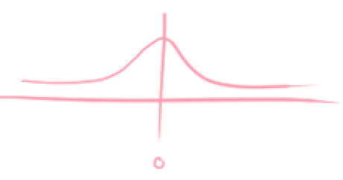

• Para centrarmos em x_{i} temos de somar x_{i}:
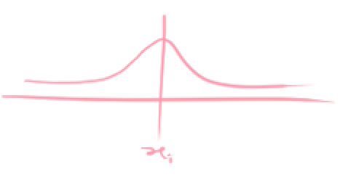

• Desvio padrão maior:
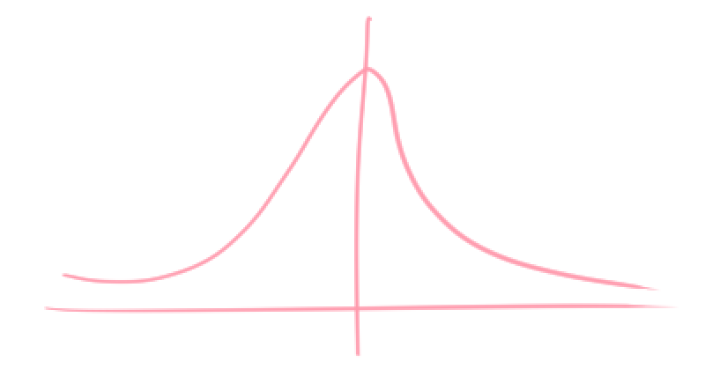

• Desvio padrão menor:
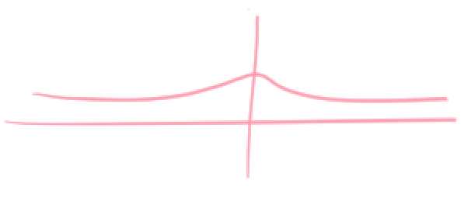

• Utiliza-se a Normal porque não queremos alterar muito o valor do indivíduo, e a Normal permite isso porque está centrado em x_{i} e, por isso, não está muito afastado da média
~ É associado um δ a cada gene, por isso, os δ também podem ser evoluídos, ou seja, podem ser mutados (por mutação)
• Um indivíduo vai ser constituído por dois vetores (o dos genes e o dos δ dos genes)

• Aplicações:
→ Problemas de otimização
~ Otimização numérica (quando os genes dos indivíduos são números reais)
~ Otimização combinatória / de circuitos (quando os genes são uma combinação de números)
~ Scheduling (exemplo do caixeiro viajante)
→ Programação automática
~ Cada indivíduo é um programa (na representação genética é representado sobre a forma de uma àrvore – função matemática)
~ Programas para tarefas específicas
~ Autómata celular
→ Programação genética cartesiana: tem melhores resultados do que a programação genética
→ Estado de grupos sociais
~ Interseção entre indivíduos e ver o que acontece
→ Biologia
~ Muito utilizados para sistemas biológicos (ecossistemas)

